ASIGNATURA: TEL241 Laboratorio Redes de Computadoras. |  |  |  |  | ÁREA DE CONOCIMIENTO: Networking
Profesor: Sebastián Contreras M.TEL241_OT6(OSPF)_AhmaruHuidobro |  |  | Orden de Trabajo 5.-Enrutamiento Dinámico
Alumno: | Ahmaru Huidobro |  |  | Calificación:
Grupo de Laboratorio:
OBJETIVO(S): Familiarizar al alumno con el uso de las instalaciones y el equipamiento disponible en un Centro de Datos, realizando el cableado pertinente para comenzar a utilizar un Router y conocer su funcionamiento y características cuando tiene interacción con otros Routers
RESULTADOS DE APRENDIZAJE:
- Aplica la teoría de redes de computadores, asegurando que la configuración opere en la práctica.
- Resuelve fallas y problemas en equipamiento y componentes de redes, aplicando conceptos teóricos y prácticos.
- Resuelve problemas de funcionamiento de redes, corrigiendo su configuración.

Experiencia Enrutamiento Dinámico

La compañía ha expandido considerablemente su posición en el mercado, comenzando a diversificar su oferta de productos. Por esta razón, su red de datos ha crecido aumentando aún más su cobertura dentro de las mismas regiones, para acercarse cada vez más al lugar de donde provienen los datos. Considerando que han visto en el Router su dispositivo de comunicación principal, y que la cantidad de éstos instalados hace que el proceso de incorporación de las rutas estáticas se hace cada vez más complejo y engorroso. Por esta razón, la contraparte técnica investigó acerca de ruteo dinámico y requiere la implementación de esta característica.
De los antecedentes que se le han entregado destacan los siguientes:
- La empresa tiene dependencias en cada una de las capitales regionales del país. Por lo que, para asignar cada orden de trabajo, el número de su grupo corresponderá a la región en la que usted deberá trabajar.
- A raíz de la información anterior, y como consecuencia de la planificación de la red, cada región tiene las siguientes asignaciones de direcciones IP.
  - 172.2X.Y.0 dónde X representa al tipo de dispositivo; e Y en su decena representa la respectiva región del país, mientas que en su unidad servirá para diferenciar entre LAN=0 y WAN >0.
  - Valores de X
    - 0 = Dispositivos de Red
    - 1 = Servidores y dispositivos de terreno
    - 2 = Usuarios
  - Ejemplos:
    - 172.20.10.1 correspondería a un Switch o Router ubicado en la oficina de la Región de Tarapacá.
    - 172.21.51.30 correspondería a un dispositivo de terreno ubicado en la Región de Valparaíso.
    - 172.22.130.4 correspondería a un usuario ubicado en la oficina de la Región Metropolitana.
- Cada oficina regional se distribuye en 3 pisos, donde el piso inferior corresponde al centro de datos, mientras que el primer piso a los empleados de atención a público, y el segundo piso para las jefaturas.
- Por requerimientos de seguridad, es imperativo que todos los puertos no utilizados se encuentren deshabilitados.
- Se debe expandir la Red LAN hacia oficinas adicionales ubicadas en comunas alejadas de la capital regional y desplegar la conectividad mediante una red Virtual.
- Es necesario contar con comunicación con la red de servidores de otra oficina regional para respaldar datos en otro lugar físico.
La cantidad de Routers desplegados hacen difícil la administración de las rutas estáticas, por lo que se requiere ruteo dinámico en dichos dispositivos.

Orden de Trabajo 06 Simulación
Recuerde guardar su trabajo con la notación TEL241-OT6-NombreApellido.pkt/pdf. Este archivo debe ser entregado en formato PDF. No cumplir estos requerimientos implica descuento de 10 puntos acumulable.

Configuración y enrutamiento Dinámico RIP (50 puntos)

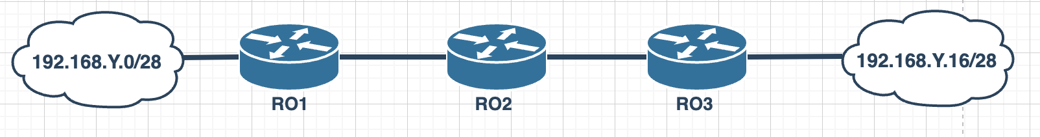
Figura 1

- Creación de la topología de la figura 1.

Dispositivo - Grupo | Origen | Destino
Router 1 | Fa0/0 → Fa0/0  Fa1/0 → Switch | Router 2  Red 1
Router 2 | Fa1/0 → Fa0/0 | Router 3
Router 3 | Fa0/0 → Fa1/0  Fa1/0 → Switch | Router 2  Red 2

- Implementación del direccionamiento

Ud. cuenta con las redes asignadas en la Figura 1. Ud. debe utilizar siempre la última dirección utilizable de las subredes obtenidas para direccionar las interfaces loopback de cada Router.
Para las interfaces entre Router utilice la red 172.16.0.0/28 y subdivídala para los enlaces entre Routers que necesita.

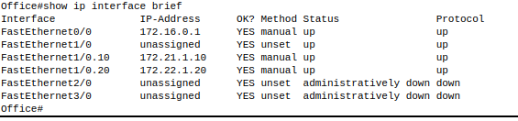

Evidencia de Comandos en Router R1

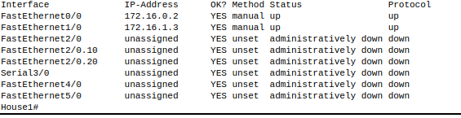

Evidencia de Comandos en Router R2

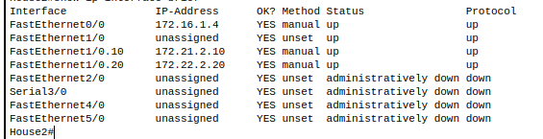

Evidencia de Comandos en Router R3

- Configure Router Rip en los routers con sus correspondientes redes.

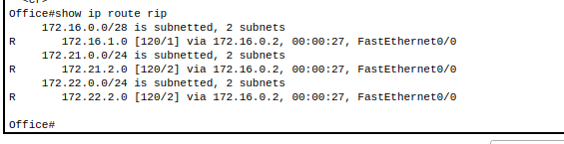

Evidencia Tabla de Rutas Router 1

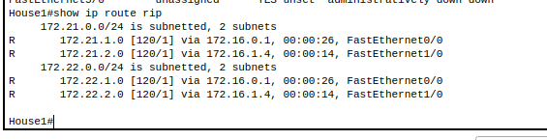

Evidencia Tabla de Rutas Router 2

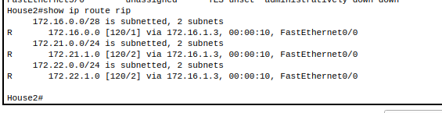

Evidencia Tabla de Rutas Router 3

- Configuración básica de los routers

Los routers deben tener configurados los siguientes aspectos básicos:
- Nombre del host
- deshabilitar la resolución de nombres de dominio
- contraseña de modo ejecución privilegiada (cisco)
- contraseña de acceso a la consola (class)
- contraseña de acceso a las VTY (cisco)
mensaje del día: #EMPRESA.CL, solamente acceso a personal autorizado#

- Conectividad de extremo a extremo

Ahora conecte computadores a los extremos de los Routers y verificar comunicación entre sí

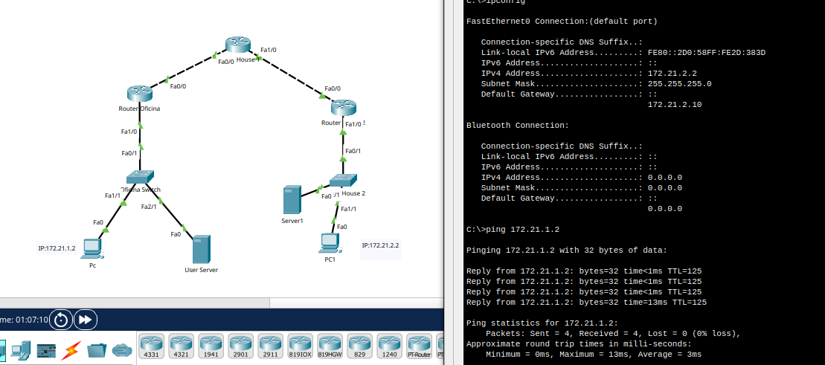
Evidencia de Conectividad de Extremo a Extremo hacia cada PC de otro Router

Configuración y enrutamiento dinámico OSPF (50 puntos)

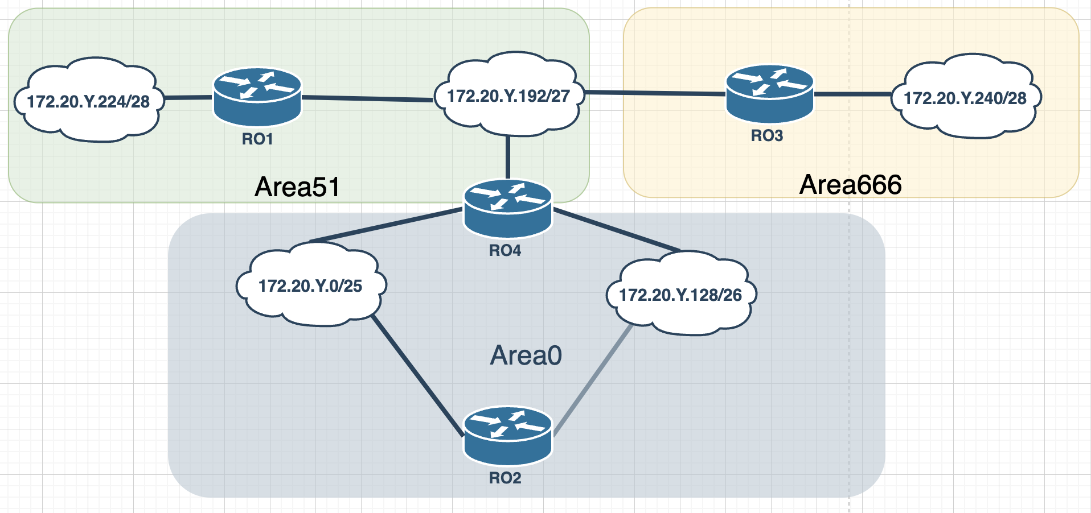
Figura 2

- Arme la configuración de red mostrada en la figura 2. Debe mostrar el diagrama de conexiones lógicas. Cada red IP debe tener, además de los router respectivos, por lo menos un PC conectado.

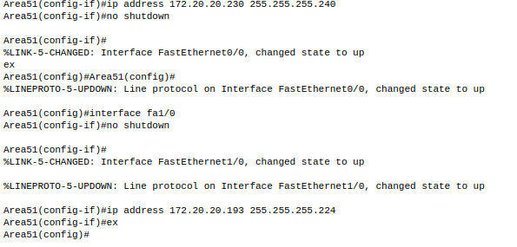

Evidencia de Comandos en Router R1

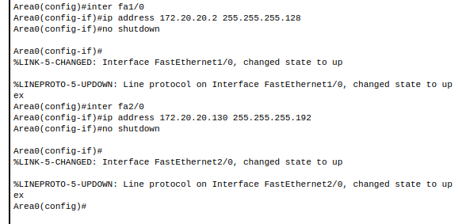

Evidencia de Comandos en Router R2

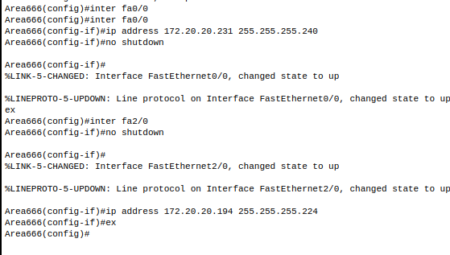

Evidencia de Comandos en Router R3

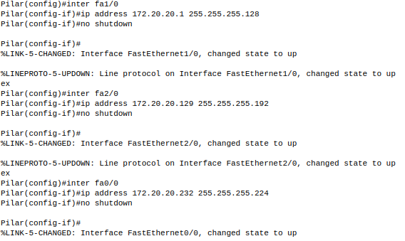

Evidencia de Comandos en Router R4

- Configure adecuadamente OSPF en cada router. Muestre los comandos utilizados. Verifique que OSPF esté funcionando en los routers con el comando pertinente.
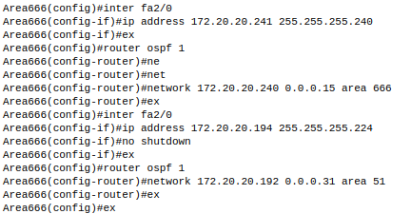
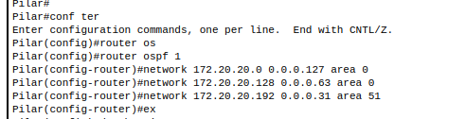
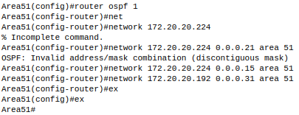

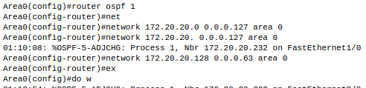

Evidencia de Configuraciones

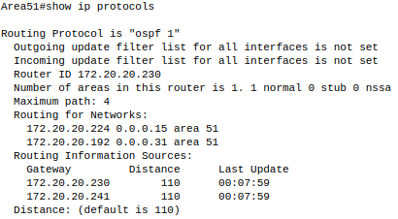
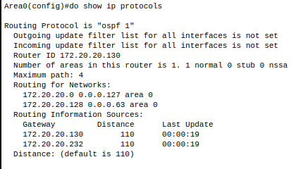

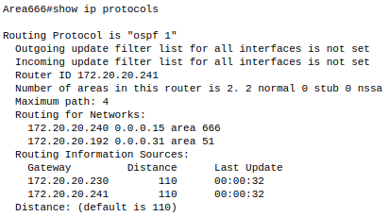

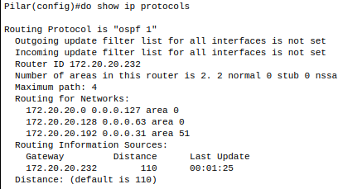

Evidencia de Tablas de Rutas

- Verifique la conectividad entre los dispositivos conectados dentro de cada red IP.

Evidencia de Conectividad cada red loopback con su Router y los vecinos de su misma Red

